Міністерство освіти і науки України

Національний університет «Львівська політехніка»

Кафедра систем штучного інтелекту

**Звіт**

**Звіт**

**про виконання розрахунково-графічних робіт блоку № 7**

**з дисципліни:** «Основи програмування»

до:

ВНС Розрахунково-графічних робіт № 1-4

Практичних Робіт до блоку № 7

**Виконав(ла):**

Студентка групи ШІ-11

Ільящук Марта Тарасівна

Львів 2024

**Мета роботи:** одержати практичні навички в розробці і дослідженні алгоритмів розв’язання задач.

**Виконання роботи:**

1. Опрацювання завдань та вимог до середовища:

**Завдання №1. VNS Practice Work Task 1**

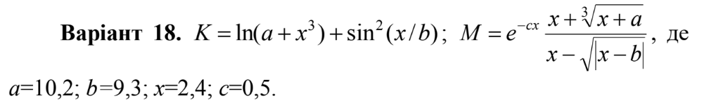

**Завдання №2. VNS Practice Work Task 2**

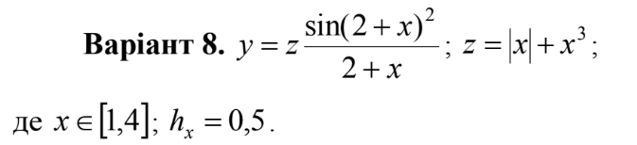

**Завдання №3. VNS Practice Work Task 3**

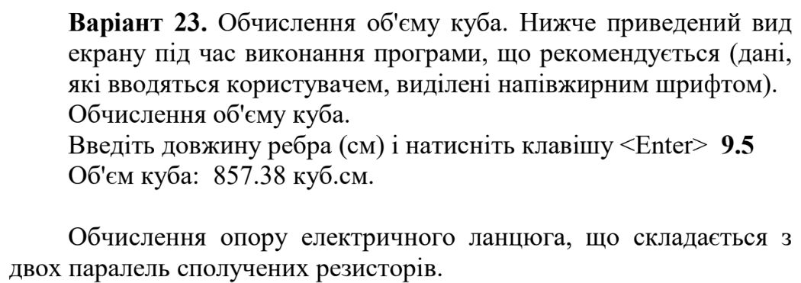

**Завдання №4. VNS Practice Work Task 4**



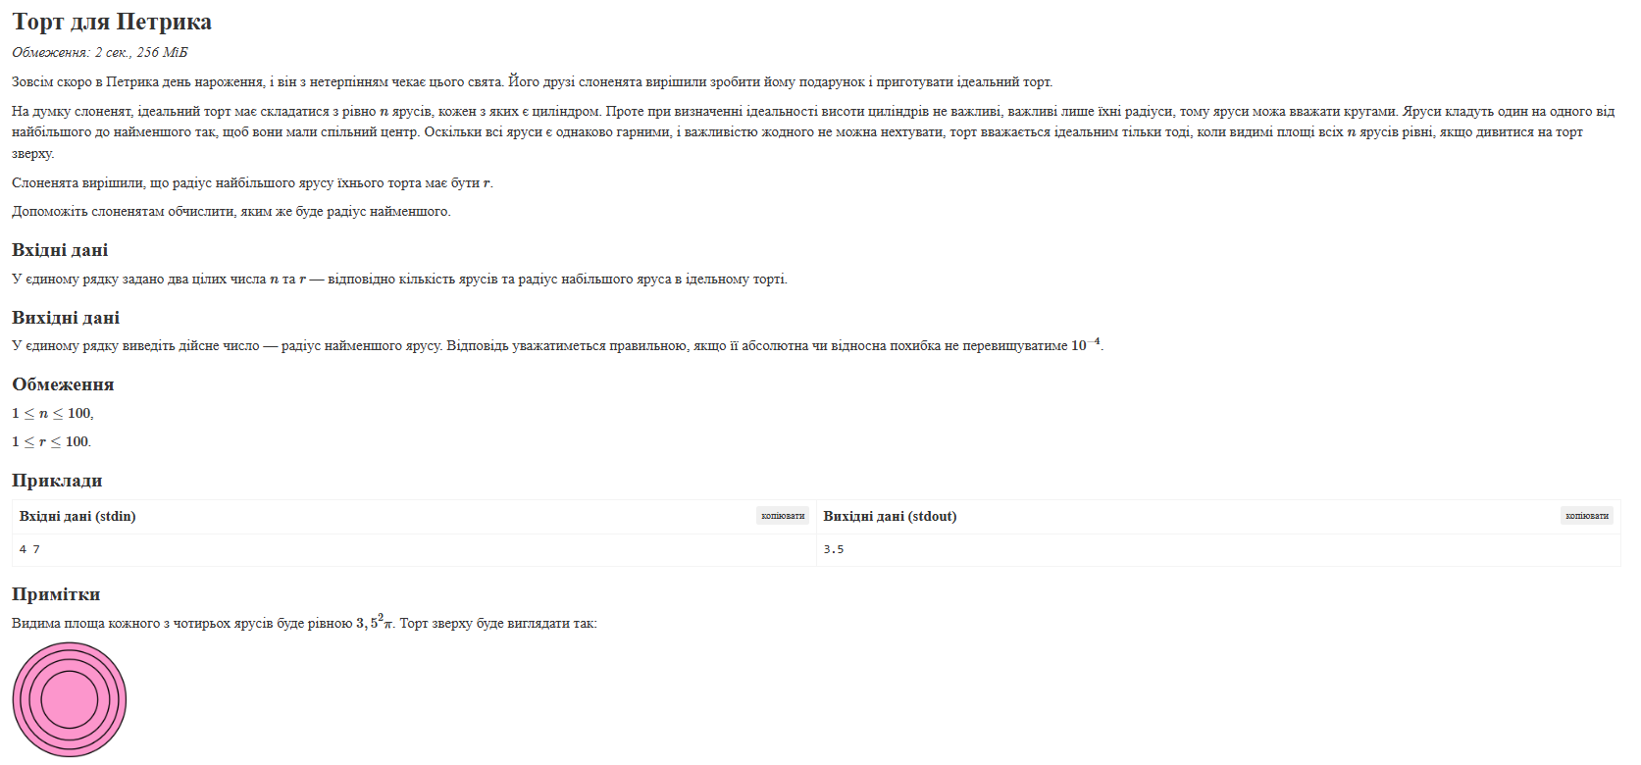**Завдання №5. Algotester 0191 Торт для Петрика**

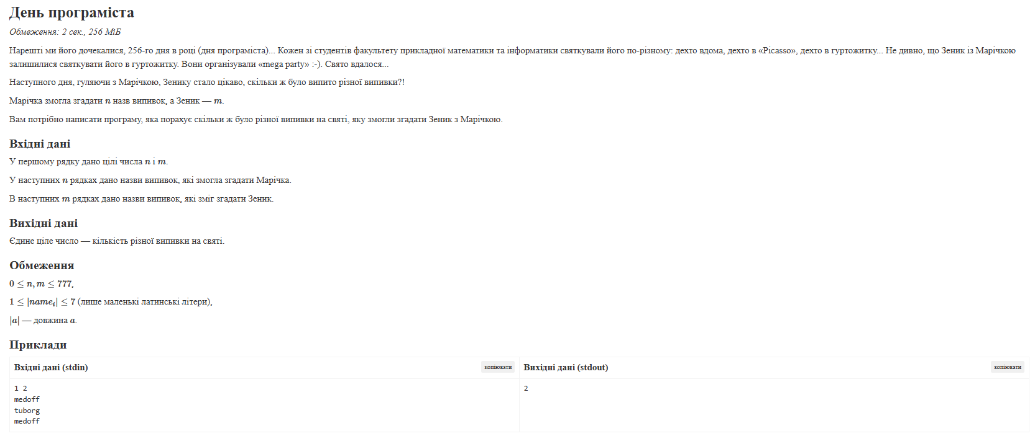**Завдання №6. Algotester 0211 День програміста**

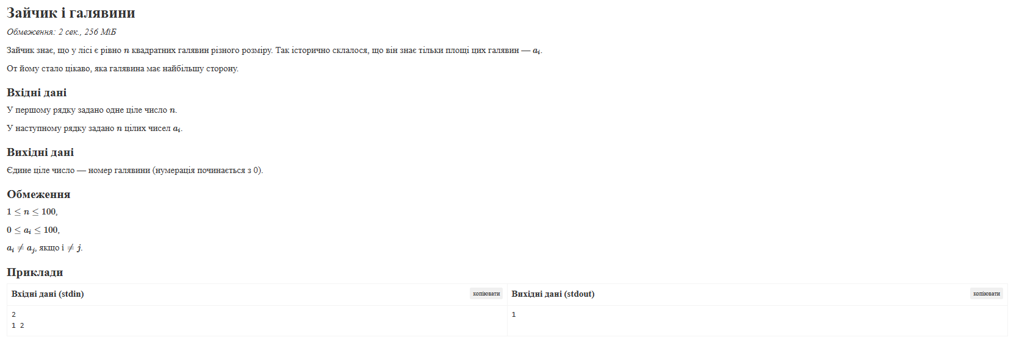**Завдання №7. Algotester 0412 Зайчик і галявини**

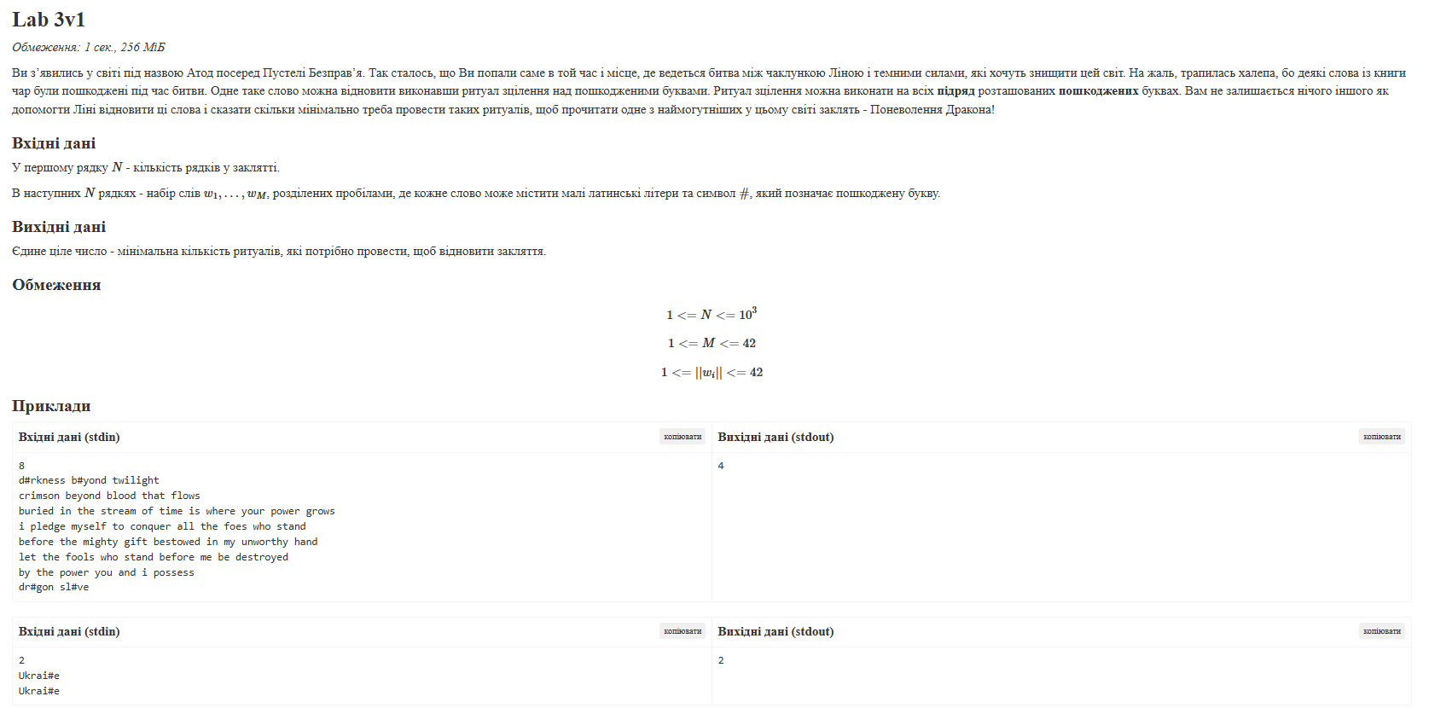**Завдання №8. Algotester Lab3v1** (не виконувала в Еpic 1 – Epic 6)

1. Дизайн виконання завдань

**Завдання №1. VNS Practice Work Task 1**

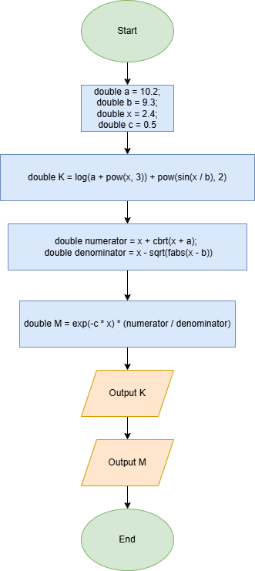

**Завдання №2. VNS Practice Work Task 2**

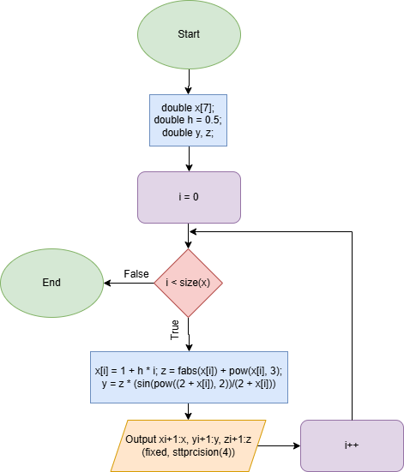

**Завдання №3. VNS Practice Work Task 3**

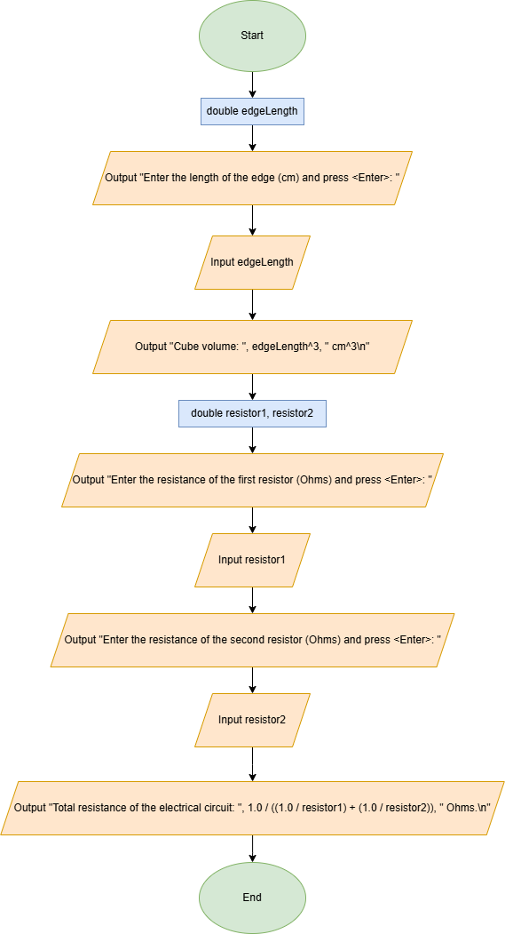

**Завдання №4. VNS Practice Work Task 4**

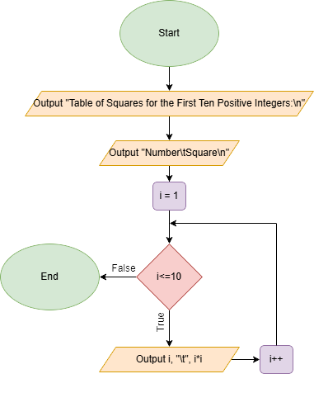

**Завдання №5. Algotester 0191 Торт для Петрика**

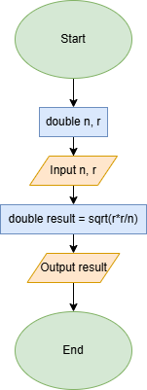

**Завдання №6. Algotester 0211 День програміста**

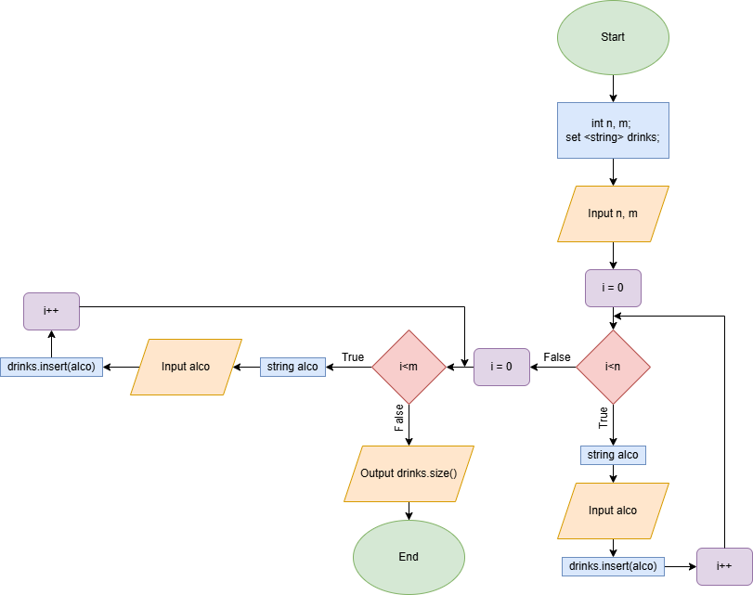

**Завдання №7. Algotester 0412 Зайчик і галявини**

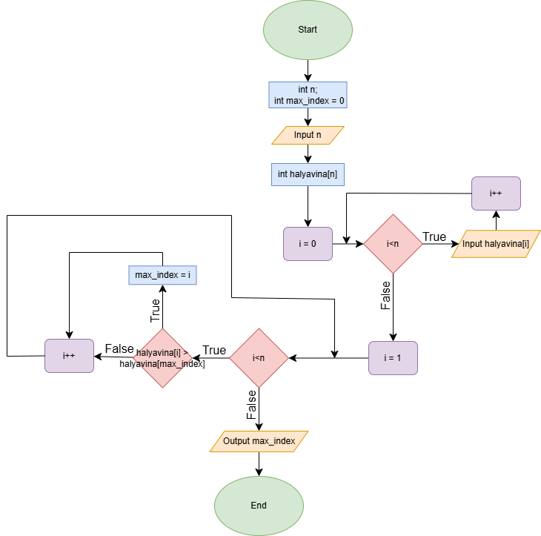

**Завдання №8. Algotester Lab3v1**

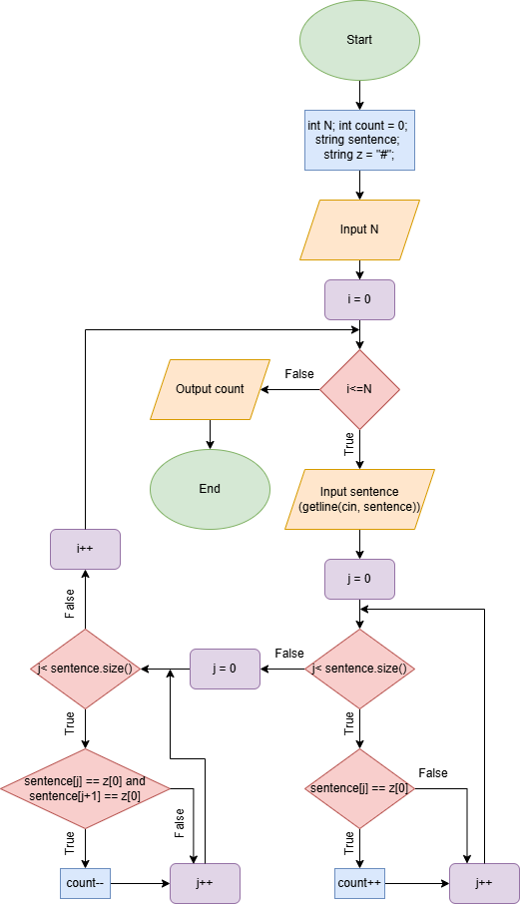

1. Код програм

**Завдання №1. VNS Practice Work Task 1**

#include <iostream>

#include <cmath>

using namespace std;

int main() {

    double a = 10.2;

    double b = 9.3;

    double x = 2.4;

    double c = 0.5;

    double K = log(a + pow(x, 3)) + pow(sin(x / b), 2);

    double numerator = x + cbrt(x + a);

    double denominator = x - sqrt(fabs(x - b));

    double M = exp(-c * x) * (numerator / denominator);

    cout << "K = " << K <<endl;

    cout << "M = " << M <<endl;

    return 0;

}

**Завдання №2. VNS Practice Work Task 2**

#include <iostream>

#include <iomanip>

#include <cmath>

using namespace std;

int main(){

    double x[7];

    double h = 0.5;

    double y, z;

    for(int i = 0; i<size(x); i++){

        x[i] = 1 + h * i;

        z = fabs(x[i]) + pow(x[i], 3);

        y = z * (sin(pow((2 + x[i]), 2))/(2 + x[i]));

        cout<<fixed<<setprecision(4);

        cout<<"x"<<i+1<<" = "<<x[i]<<"   "<<"z"<<i+1<<" = "<<z<<"   "<<"y"<<i+1<<" = "<<y<<endl;

    }

    return 0;

}

**Завдання №3. VNS Practice Work Task 3**

#include <iostream>

#include <cmath>

using namespace std;

int main(){

    //Calculate cube volume

    double edgeLength;

    cout<<"Enter the length of the edge (cm) and press <Enter>: ";

    cin>>edgeLength;

    cout<<"Cube volume: "<< pow(edgeLength, 3)<<" cm^3\n"<<endl;

    //Calculate R

    double resistor1, resistor2;

    cout<<"Enter the resistance of the first resistor (Ohms) and press <Enter>: ";

    cin>>resistor1;

    cout<<"Enter the resistance of the second resistor (Ohms) and press <Enter>: ";

    cin>>resistor2;

    cout<<"Total resistance of the electrical circuit: "<< 1.0 / ((1.0 / resistor1) + (1.0 / resistor2))<<" Ohms.\n"<<endl;

    return 0;

}

**Завдання №4. VNS Practice Work Task 4**

#include <iostream>

using namespace std;

int main() {

    cout<<"Table of Squares for the First Ten Positive Integers:\n";

    cout<<"Number\tSquare\n";

    for (int i = 1; i <= 10; ++i) {

        cout<<i<<"\t"<< (i * i)<<endl;

    }

    return 0;

}

**Завдання №5. Algotester 0191 Торт для Петрика**

#include <iostream>

#include <cmath>

using namespace std;

//Торт для Петрика (191)

int main(){

    double n, r;

    cin>>n>>r;

    double result = sqrt(r*r/n);

    cout<<result;

    return 0;

}

**Завдання №6. Algotester 0211 День програміста**

#include <iostream>

#include <set>

using namespace std;

//День програміста (211)

int main() {

    int n, m;

    set<string> drinks;

    cin >> n >> m;

    for (int i = 0; i < n; ++i) {

        string alco;

        cin >> alco;

        drinks.insert(alco);

    }

    for (int i = 0; i < m; ++i) {

        string alco;

        cin >> alco;

        drinks.insert(alco);

    }

   cout << drinks.size() <<endl;

   return 0;

}

**Завдання №7. Algotester 0412 Зайчик і галявини**

#include <iostream>

using namespace std;

//Зайчик і галявини (412)

int main() {

    int n;

    int max_index = 0;

    cin >> n;

    int halyavina[n];

    for (int i = 0; i < n; i++) {

        cin >> halyavina [i];

    }

    for (int i = 1; i < n; i++) {

        if (halyavina[i] > halyavina[max_index]) {

            max_index = i;

        }

    }

    cout << max_index << endl;

    return 0;

}

**Завдання №8. Algotester Lab3v1**

#include <iostream>

using namespace std;

int main (){

    int N;

    int count = 0;

    string sentence;

    string z = "#";

    cin>>N;

    for(int i= 0; i<=N; i++){

        getline(cin, sentence);

        for(int j = 0; j< sentence.size(); j++){

            if(sentence[j] == z[0]){

                count ++;

            }

        }

        for(int j = 0; j< sentence.size(); j++){

            if(sentence[j] == z[0] and sentence[j+1] == z[0]){

                count --;

            }

        }

    }

    cout<<count;

    return 0;

}

1. Результати виконання завдань

**Завдання №1. VNS Practice Work Task 1**



**Завдання №2. VNS Practice Work Task 2**

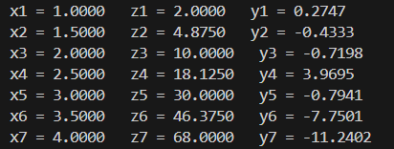

**Завдання №3. VNS Practice Work Task 3**

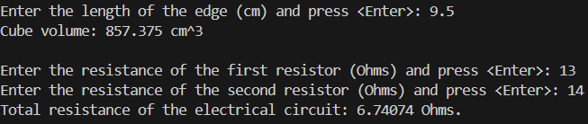

**Завдання №4. VNS Practice Work Task 4**

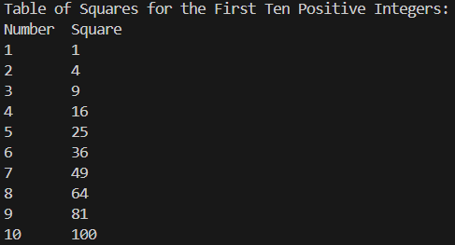

**Завдання №5. Algotester 0191 Торт для Петрика**



**Завдання №6. Algotester 0211 День програміста**

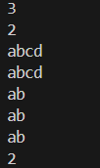

**Завдання №7. Algotester 0412 Зайчик і галявини**



**Завдання №8. Algotester Lab3v1**

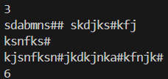



**Висновок:** Під час виконання розрахункової роботи я закріпила свої знання у мові С/С++, набуті протягом виконання попередніх завдань.